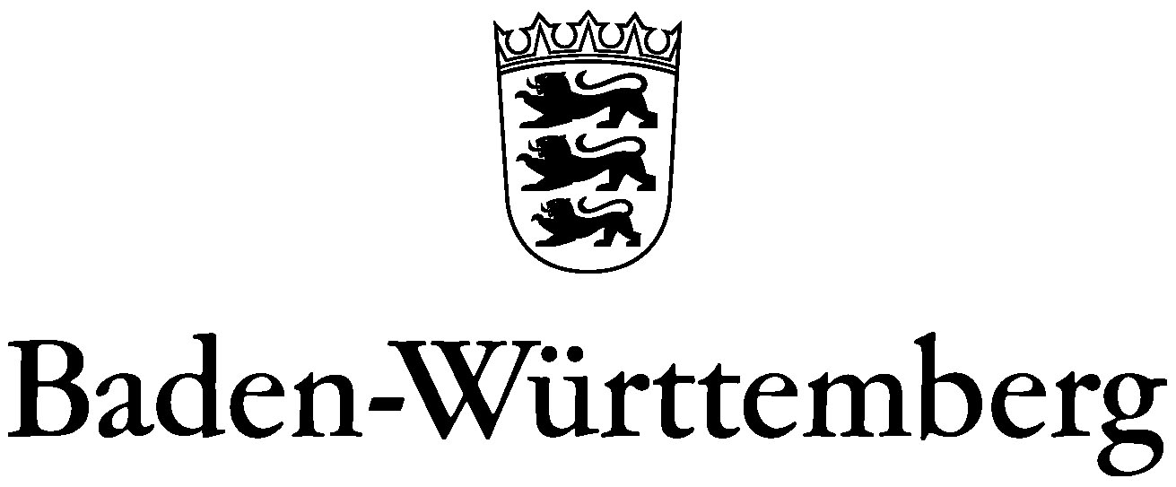
SEMINAR FÜR AUSBILDUNG UND FORTBILDUNG DER LEHRKRÄFTE PFORZHEIM (GRUNDSCHULE)
Bereich

Seminar für Ausbildung und Fortbildung der Lehrkräfte Pforzheim (GS)
Bahnhofstraße 24 75172 Pforzheim
Datum
Name
Durchwahl
☐ | 1.Unterrichtsbesuch
☐ | 2.Unterrichtsbesuch
☐ | 3.Unterrichtsbesuch

Ankündigung eines beratenden Unterrichtsbesuchs

Sehr geehrte/r ,

NAME LEHRAMTSANWÄRTER/IN:
FACH: |  | WOCHENTAG: | Mo ☐ |  |  | Di ☐ Mi ☐ | Do ☐ | Fr ☐
KLASSE: |  | DATUM: |  |  | UHRZEIT: Uhr  (Ankunft ca. 30 min vorher)
wie mit Ihnen vereinbart, möchte ich gemäß § 12, Abs. 2 GPO II an Ihrer Schule einen beratenden Unterrichtsbesuch durchführen. Die bereits besprochenen Details sind in der folgenden Übersicht zusammengefasst:

Im Anschluss an den Unterrichtsbesuch findet ein Beratungsgespräch (Zeitrahmen: ca. eine Unterrichtsstunde) statt. Bitte sorgen Sie für diese Zeit für eine eventuell notwendige Unterrichtsvertretung.
Im Sinne der gemeinsamen Aufgabe und der Verantwortung für die Ausbildung wäre es wünschenswert, wenn Sie und die zuständige betreuende Lehrkraft im Unterricht und beim Beratungsgespräch anwesend sein könnten.
Die Lehramtsanwärterin/der Lehramtsanwärter wird gebeten, für den Beratungsbesuch folgende Unterlagen spätestens 30 min. vor der Unterrichtssequenz bereitzulegen:

- Ausführlicher schriftlicher Unterrichtsentwurf (ASU)- sofern für die Unterrichtssequenz nach § 12(2) GPO II ein ausführlicher schriftlicher Unterrichtsentwurf angefertigt wurde
- Einschätzungsbogen und ggf. darauf basierende Protokolle vorhergehender beratender Unterrichtsbesuche

Falls die/der Lehramtsanwärter/in nach § 12(2) GPO II den mündlichen Vortrag (MV) der Unterrichtssequenz wählt, bitten wir freundlich dafür Sorge zu tragen, dass dafür der Lehramtsanwärterin/dem Lehramtsanwärter angemessen Zeit und Raum zur Verfügung gestellt werden. Ein Beisein der zuständigen betreuenden Lehrkraft beim Vortrag ist im Sinne der Ausbildung von Vorteil, hängt aber natürlich von ihrer schulischen Verfügbarkeit ab.
Für Ihre freundlichen Bemühungen bedanke ich mich herzlich.
Mit freundlichen Grüßen
gez.

Aus datenschutzrechtlichen Gründen informieren wir darüber, dass die Vorlage von Protokollen anderer LB in der Entscheidung der betroffenen Anwärterin/des betroffenen Anwärters verbleibt.

